**CSS Border**

A propriedade border é responsável por inserir um contorno em volta de algum elemento/tag HTML. O contorno pode ocupar de apenas uma tag, até todas tags presentes no código. Nessa propriedade, podemos destacar três “variações” muito importantes: **border-width, border-style** e **border-color.**

**border-width:**

Responsável por determinar o tamanho da borda;

Nessa propriedade existem os seguintes atributos disponíveis:

**thin:** O atributo “**thin”** faz com que a borda vale apenas 1 pixel;

Ex:



**medium:** O atributo “**medium”** faz com que a borda vale três pixels;

Ex:



**thick:** O atributo thick faz com que a borda vale cinco pixels

Ex:



**border-style:**

Responsável por determinar o estilo da borda:

Existem os seguintes atributos na propriedade border style:

Solid;

None:

Hidden

Dashed

Dotted:

Double;

Groove;

Ridge;

Inset;

Outset.

**border-color:**

Responsável por indicar a cor presente na borda.

Na propriedade border-color podemos encontrar os seguintes atributos:

**RGB :** Define as cores em vermelha, verde e azul.

Ex:



**RGBA:** Bastante semelhante ao RGG, mas surge um novo parâmetro para definir a opacidade:

Ex:



**HSL:** Utilizado para indicar a matriz, saturação e luminosidade (hue, saturation, lightness).

Ex:



**HSLA:** Semelhante ao HSL, mas é adicionado um parâmetro para definir a intensidade da transparência.

Ex:



_____________________________________________________________________

Exemplo:

<!DOCTYPE html>

<html lang="pt-br">

<head>

    <meta charset="UTF-8">

    <meta http-equiv="X-UA-Compatible" content="IE=edge">

    <meta name="viewport" content="width=device-width, initial-scale=1.0">

    <title>ExemploCSS</title>

    <style>

        #exemplo

        {

        border-width: 3px;

        border-style: inset;

        border-color:blue;

        }

    </style>

</head>

<body>

    <div id="exemplo">

            <p>Olá, Mundo! Eu sou Áduler!</p>

    </div>

</body>

</html>

**Resultado:**

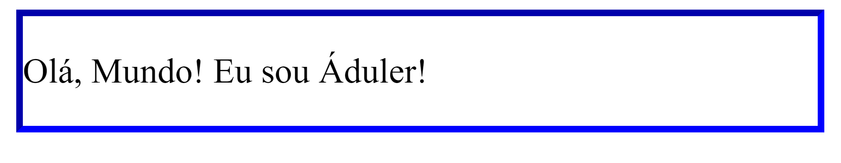

**Fontes:**

[**https://blog.betrybe.com/css/css-border/**](https://blog.betrybe.com/css/css-border/)